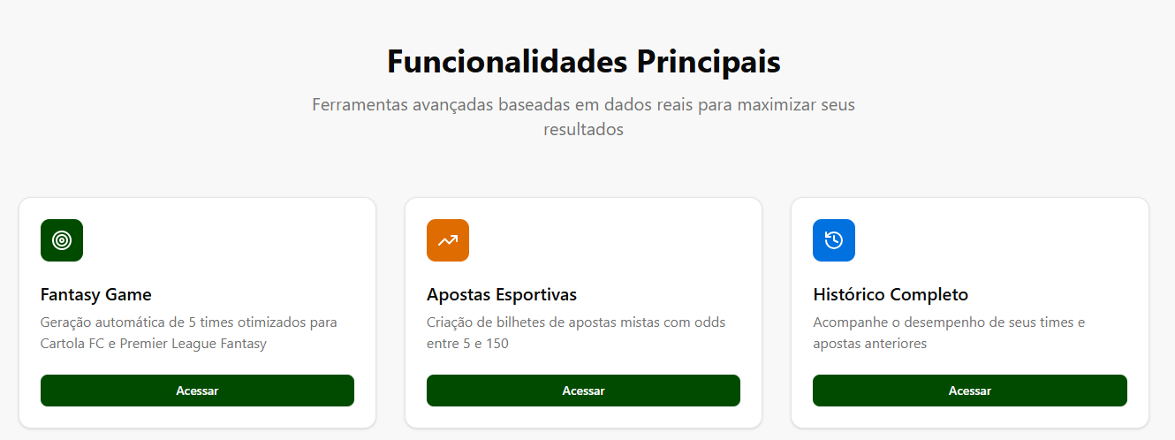

* Preciso que sempre pegue como referencia dia, mês e ano atual, com isso as rodadas atuais dos campeonatos, se preciso for, cria um botão para atualizar para os campeonatos atuais.



* Preciso que torne esse site especialista nos três campeonatos, com dados atuais, sempre se baseando nas ultimas 5 rodadas, com informações precisas dos jogadores e confrontos dos times.

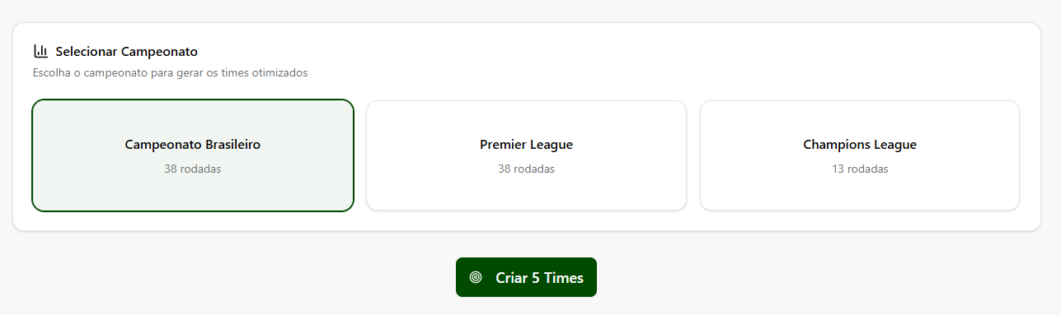

* Preciso que crie cinco times com as formações quatro, três, três e um jogador por posição no banco de reserva, marcando quem vai ser o capitão, e o reserva de luxo igual ao cartola fc, sempre de acordo com as analise feitas.

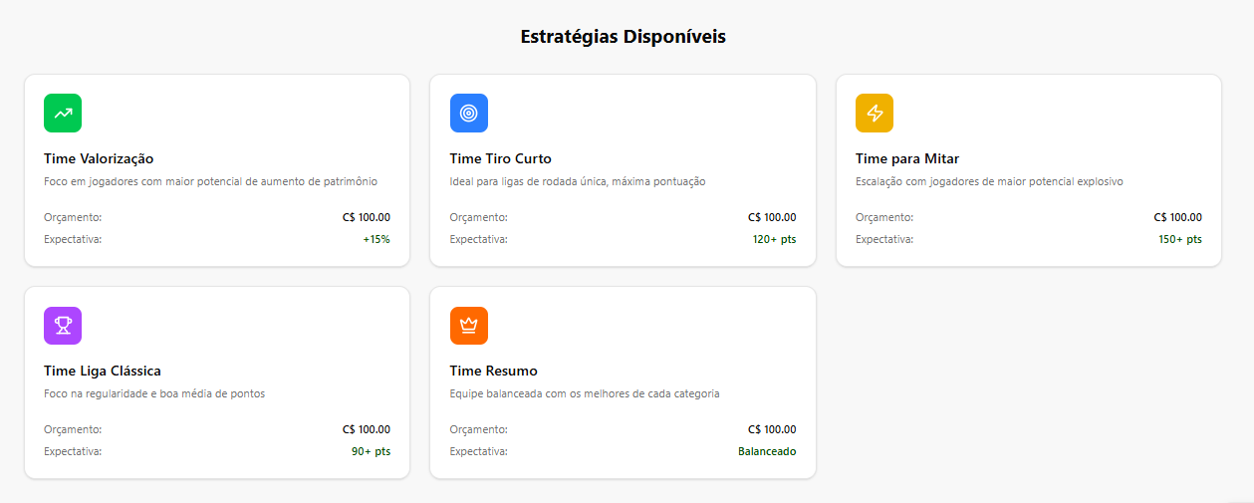

* Logo depois que criar os cinco times com as estrategiar sugeridas, eu possa clicar em cada uma conforma a imagem acima, mostrar os times montados.

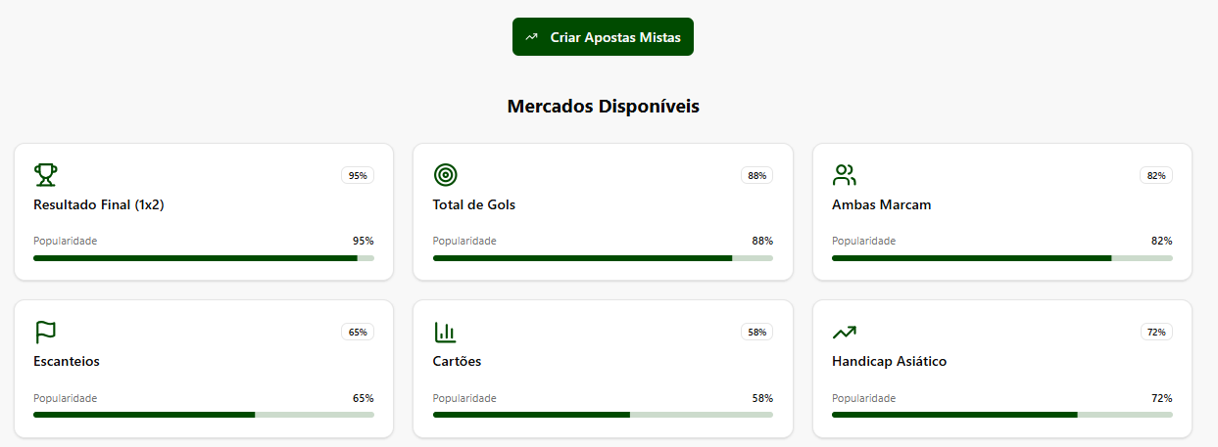

* Quando clicar em Criar Apostas Mistas, precisamos que as analises sejam feitas com base nos campeonatos atuais, desde ano de 2026, e nas rodadas vigentes, e sempre analisando as ultimas cinco rodadas dos campeonatos atuais.

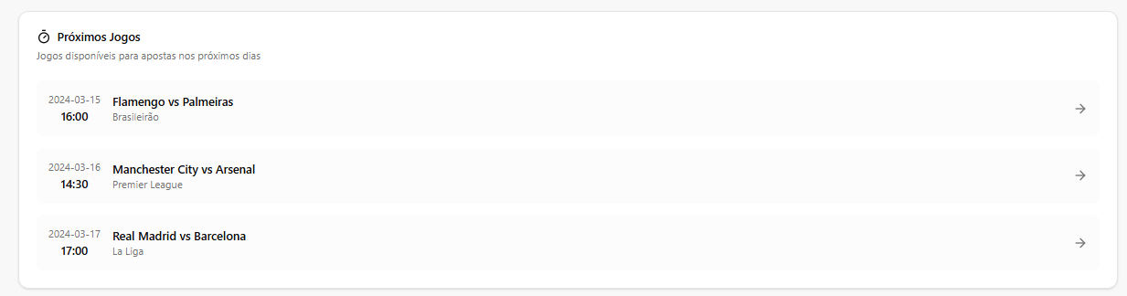

* Sempre mostrar os próximos jogos dos campeonatos atuais, buscando informações dos sites sofascore, betano, bet365, cartola fc, provaveisdocartola.com.br